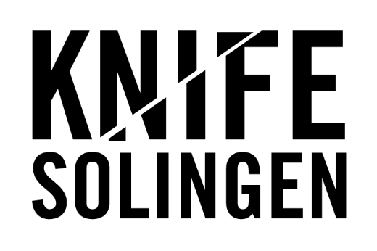
KNIFE 2026
Bewerbungs- und Teilnahmebedingungen

§1 Rahmenbedingungen
(1) KNIFE 2026 – die Klingenmesse in Solingen – ist eine Verkaufsmesse für hochwertige Messer und Klingen (handgefertigte Unikate, Stücke aus Kleinserien, Serienmodelle), für Werkzeuge und Materialien zur Messerherstellung und für Literatur zum Thema.
(2) Die Messe findet am 09. und 10. Mai 2026 in der Eissporthalle Solingen statt.
(3) Veranstalter der KNIFE 2026 ist das Deutsche Klingenmuseum Solingen (nachfolgend "Veranstalter").
(4) Die Messe präsentiert einzelne Hersteller:innen, nicht den Einzel- oder Gebrauchtwarenhandel.
(5) Tische/Stände können nicht von mehreren Ausstellenden geteilt werden.

§2 Bewerbungs- und Annahmeverfahren
(1) Die Bewerbung zur Teilnahme erfolgt über ein Online-Formular.
(2) Mit dem Absenden ist die Bewerbung verbindlich.
(3) Der Veranstalter behält sich vor, die Bewerbung in Abstimmung mit der Deutschen Messermacher Gilde und dem Industrieverband Schneid- und Haushaltswaren anzunehmen oder abzulehnen.
(4) Nach Annahme der Bewerbung durch den Veranstalter wird die Teilnahme wirksam.
(5) Zugelassene Teilnehmer:innen werden im Ausstellendenverzeichnis (online und gedruckt) präsentiert.
(6) Ein Rechtsanspruch auf Teilnahme besteht nicht.

§3 Zahlung
(1) Die Höhe der Teilnahmegebühren ist der Liste auf www.knife-solingen.eu zu entnehmen.
(2) Angenommene Teilnehmer:innen erhalten eine Rechnung über die Teilnahmegebühr (per E-Mail). Die Zahlung ist innerhalb von zwei Wochen ab Rechnungsdatum fällig.
(3) Ein Rücktritt von der Anmeldung ist bis spätestens 31. Januar 2026 gebührenfrei möglich. Danach geschieht keine Rückerstattung. Ein bereits entstandener Gebührenanspruch bleibt entsprechend bestehen.

§4 Kommunikation
(1) Die Kommunikation des Veranstalters zu den Teilnehmern erfolgt per E-Mail oder telefonisch.

§5 Verbotene Waren
(1) Die Ausstellenden verpflichten sich, die Bestimmungen des Washingtoner Artenschutzabkommens (WA/CITES) bezüglich des Handels und Verkaufs von Elfenbein, Schildpatt usw. einzuhalten. Beim Verkauf von Tropenhölzern u. ä. sind die jeweiligen deutschen und europäischen Bestimmungen einzuhalten.
(2) Alle Waren müssen dem deutschen Waffenrecht entsprechen (z. B. keine Balisongs, keine OTF-Springmesser, keine Schlagringe, keine Stockdegen oder andere versteckte Waffen).
(3) Der Veranstalter behält sich das Recht vor, Ausstellende von der KNIFE 2026 auszuschließen, deren Waren nicht den oben genannten Kriterien entsprechen oder geeignet sind, das Ansehen des Veranstalters oder der Veranstaltung zu schädigen (z. B. Verwendung extremistischer Symbole). Ein Anspruch auf Rückerstattung oder Entschädigung ergibt sich daraus nicht.
(4) Die Kundschaft ist beim Verkauf von Messern u. ä. auf die Vorgaben des deutschen Waffenrechts hinzuweisen und auf die Möglichkeit, Waren vor Ort zugriffssicher zu verpacken. Packstationen werden von der Veranstaltungsorganisation gestellt.
(5) Die Nicht-Konformität von angebotenen Waren mit den Vorgaben zur Lebensmittelsicherheit ist der Kundschaft ggf. zu kommunizieren (Gegenstände mit Lebensmittelkontakt - Landwirtschaftsministerium).

§6 Veranstaltungsort, Zugang, Öffnungszeiten
(1) Die Ausstellenden haben am Freitag, 24. Oktober 2025, von 14 bis 18 Uhr Zutritt zu den Ausstellungsräumen für die Vorbereitung ihrer Tische/Stände.
Am Samstag, den 25. Oktober 2025, öffnet das Gelände für die Ausstellenden um 8 Uhr. Die Messe ist an diesem Tag von 10 bis 18 Uhr für das Publikum geöffnet.
Am Sonntag, dem 26. Oktober 2025, öffnet das Messegelände für die Ausstellenden um 8 Uhr. Die Messe ist an diesem Tag von 10 bis 16 Uhr für das Publikum geöffnet.
(2) Die Tische/Stände müssen an beiden Tagen bis zum Ende des Publikumsverkehrs besetzt bleiben.
(3) Alle Räume des Veranstaltungsortes sind strikte Nichtraucherzonen.
(4) Das Mitbringen von Hunden und anderen Haustieren in das Gebäude ist nicht gestattet.
(5) Alkohol ist am Veranstaltungsort nicht erlaubt.

§7 Versicherung
(1) Der Veranstalter verfügt über eine Betriebshaftpflichtversicherung für die KNIFE. Alle anderen Risiken (Unfall, Diebstahl, etc.) werden von den Ausstellenden selbst getragen.

Bei Fragen zu den Bewerbungs- und Teilnahmebedingungen wenden Sie sich bitte an
KNIFE - Deutsches Klingenmuseum Solingen - Email: knife@solingen.de - Tel: +49 212 25836-13

